# Протокол по нагрузочному тестированию сервиса AppServlet.

## Тест поиска максимума

Тест прошёл успешно. Максимум не найден, тест остановлен на интенсивности 50 тпс по техническим ограничениям. Дальнейшее тестирование не возможно без увеличения ресурсов.

C учетом ограничения на количество виртуальных пользователей и расположения тестируемого сервиса и СНТ на одном хосте, при увеличении интенсивности CPU достигает 100%, что оказывает влияние на работу СНТ и тестируемого сервиса.

Время теста:

19:50 – 20:27

Дата теста:

24.09.2020

## Данные по операциям

|  |  |  |  |  |  |  |  |  |  |  |
| --- | --- | --- | --- | --- | --- | --- | --- | --- | --- | --- |
| **Profile** | **Pass** | **Fail** | **Sum** | **90 Percent** | **Success %** | **Попадание в профиль** | **По профилю** | **Pacing** | **Users** | **Time** |
| 100% | 3407 | 186 | 3593 | 0,008 | 94,54 | 119,77% | 3000 | 1,2 | 12 | 00:22-05:22 |
| 150% | 5107 | 292 | 5399 | 0,008 | 94,28 | 119,98% | 4500 | 1,2 | 18 | 05:32-10:32 |
| 200% | 6831 | 368 | 7199 | 0,006 | 94,61 | 119,98% | 6000 | 1,2 | 24 | 10:42-15:42 |
| 250% | 8536 | 460 | 8996 | 0,006 | 94,61 | 119,95% | 7500 | 1,2 | 30 | 15:52-20:52 |
| 300% | 10247 | 546 | 10793 | 0,012 | 94,67 | 119,92% | 9000 | 1,2 | 36 | 21:02-26:02 |
| 350% | 11907 | 688 | 12595 | 0,012 | 94,22 | 119,95% | 10500 | 1,2 | 42 | 26:12-31:12 |
| 400% | 13641 | 748 | 14389 | 0,012 | 94,52 | 119,91% | 12000 | 1,2 | 48 | 31:22-36:22 |

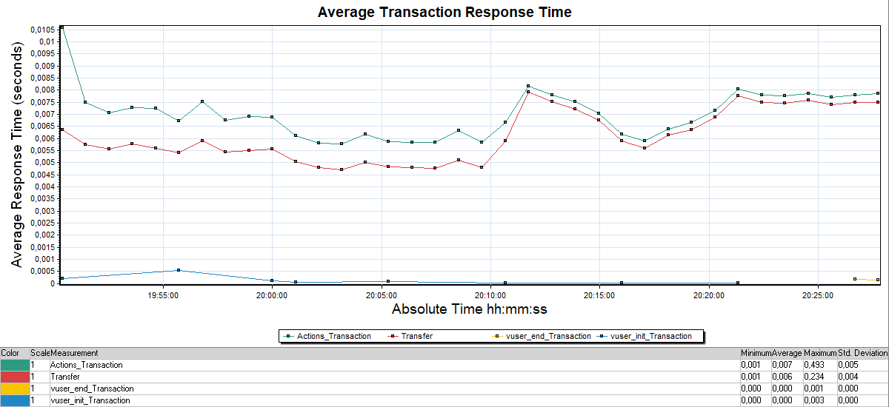Среднее время отклика

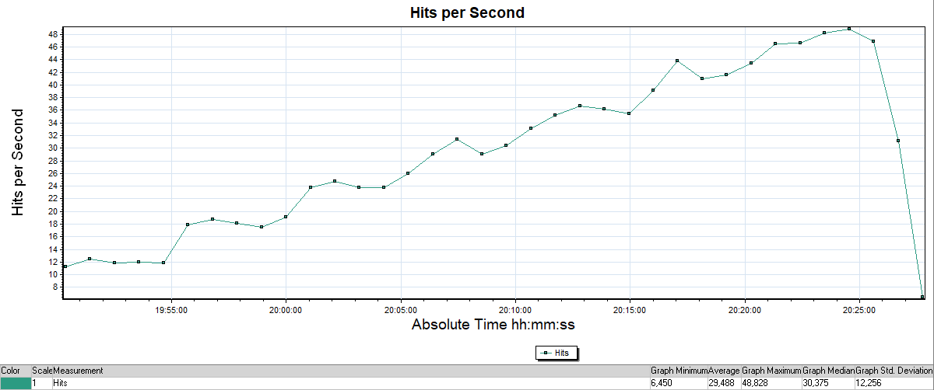Транзакций в секунду

## Утилизация Tomcat

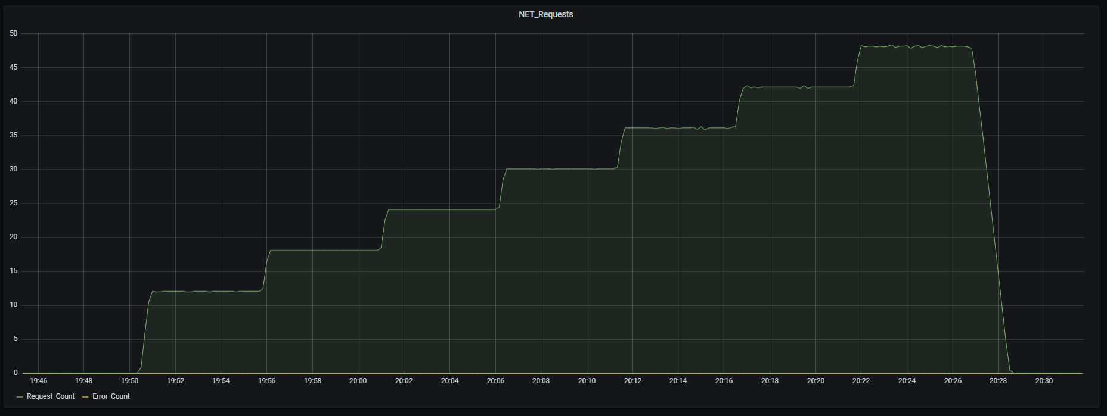Входные запросы на Tomcat в секунду

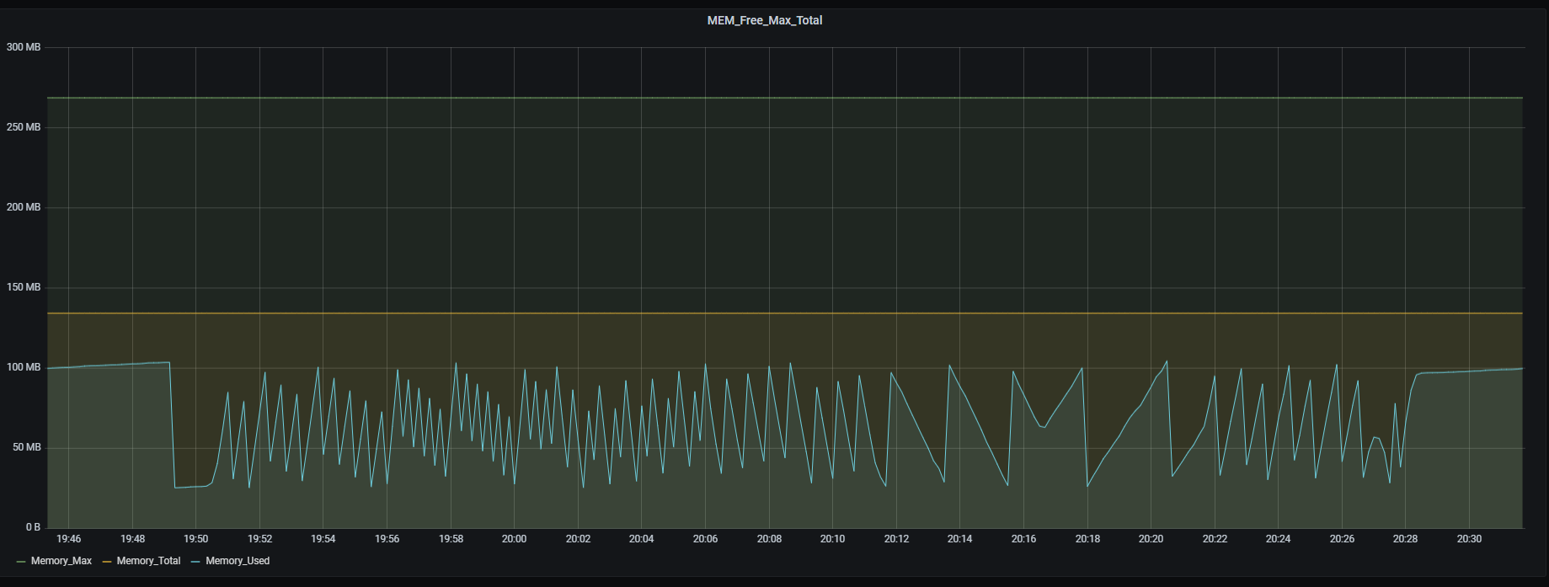Утилизация памяти на Tomcat

## Утилизация сервера

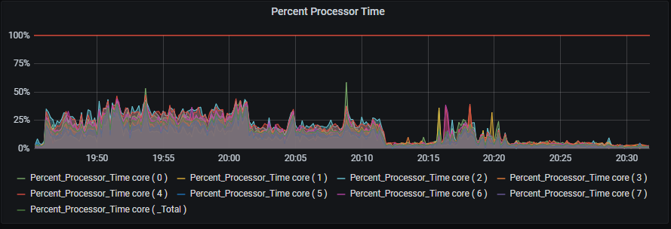Утилизация CPU

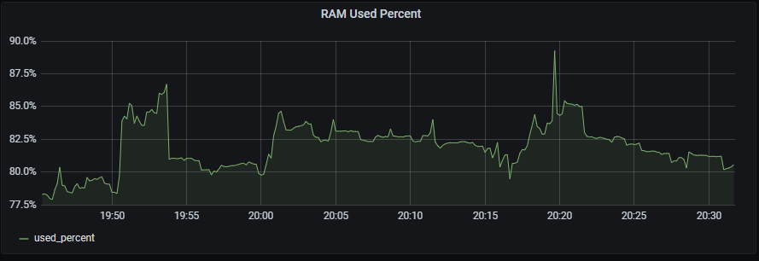Использованная оперативная память

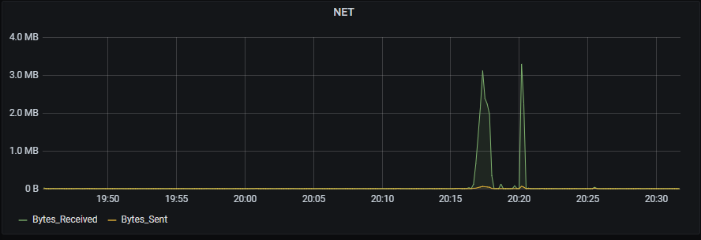Сетевой трафик на сервере